Braas Achat 12V Hohlfalzziegel Schneefangpfanne

BMI Deutschland BRAAS

Eigenschaften

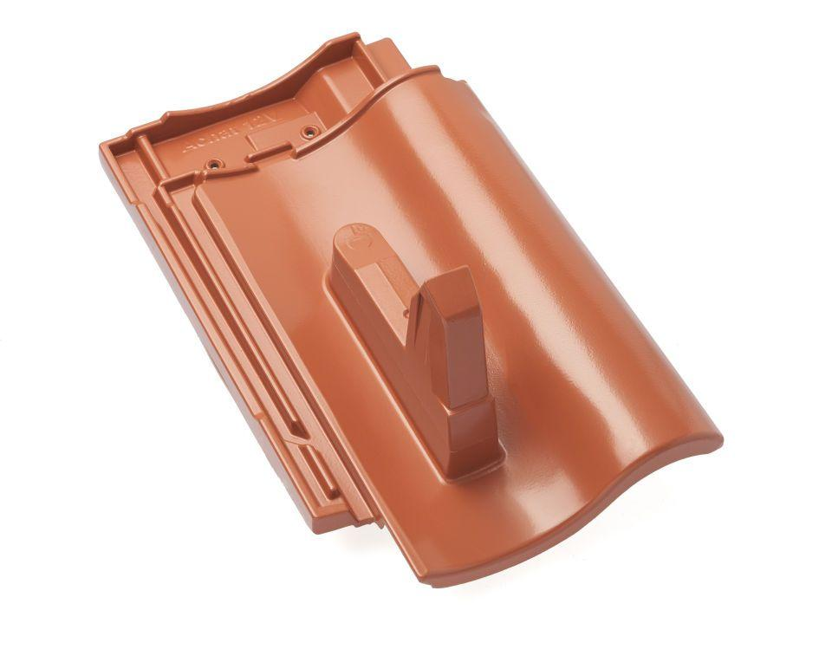

Farbton

anthrazit, rot

Werkstoff

Aluminium

Höhe (mm)

200,00

Länge (mm)

446,00